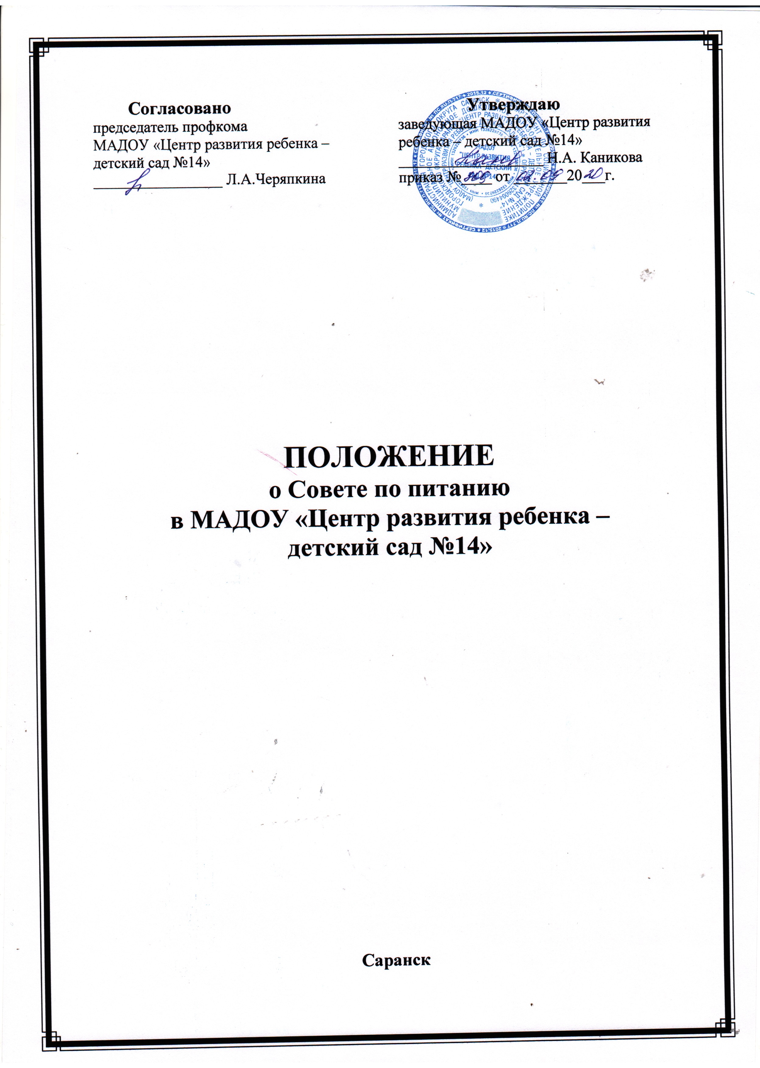

I. Общие положения
1.1. Совет по питанию МАДОУ «Центр развития ребенка - детский сад №14» (далее МАДОУ) является постоянно действующим органом управления организацией питания воспитанников дошкольного учреждения.
1.2. В своей деятельности Совет по питанию руководствуется Конституцией Российской Федерации, Федеральным Законом от 29.12.2012 № 273- ФЗ «Об образовании в Российской Федерации», «Санитарно - эпидемиологическими требованиями к устройству, содержанию и организации режима работы дошкольных образовательных организаций», утвержденными постановлением Главного государственного санитарного врача Российской Федерации от 15.05.2013 г. № 26 (далее – СанПиН 2.4.1. 3049-13); Уставом МАДОУ и другими.
1.3. Контроль за организацией работы Совета по питанию осуществляет заведующий МАДОУ.
II. Задачи и содержание работы Совета по питанию
Основные задачи Совета по питанию:
- обеспечение гарантий прав детей на полноценное питание в условиях государственного дошкольного образовательного учреждения с учетом действующих натуральных норм питания и состояния здоровья каждого воспитанника;
- осуществление контроля за качеством снабжения МАДОУ продуктами питания детей;
- координация деятельности администрации, медицинского, педагогического, обслуживающего персонала МАДОУ совместно с родительской общественностью по вопросам организации питания воспитанников.
2.2. Содержание работы Совета по питанию:
  - действует в течение учебного года на основании утвержденного плана работы;
  - обсуждает выполнение действующих (новых) федеральных и региональных, муниципальных нормативных документов по питанию детей;
  - готовит проекты документов МАДОУ по питанию детей; участвует в составлении плана работы Совета на 1 год;
  - рассматривает всесторонне вопросы снабжения продуктами питания МАДОУ, их хранения и организации питания детей, обеспечение данной работы всеми категориями сотрудников МАДОУ (медицинским, педагогическим, обслуживающим персоналом);
  - заслушивает отчеты и информации о результатах контроля за организацией питания в МАДОУ;
  - обеспечивает систему ежедневного контроля за организацией питания воспитанников;
  - изучает лучший опыт организации питания детей на группах и обеспечивает его распространение;
  - изучает мнение родителей о состоянии питания детей в МАДОУ;
  - участвует в рассмотрении обращений, жалоб родителей на организацию питания детей;
  - обеспечивает информирование, консультирование работников пищеблока, педагогов, помощников воспитателей по вопросам питания дошкольников;
  - ежегодно анализирует, разрабатывает и утверждает десятидневные меню, вносит (при необходимости) коррективы в содержание;
  - анализирует качество ведения документации МАДОУ по питанию;
  - обобщает лучшие традиции МАДОУ по организации питания детей;
  - оперативно рассматривает акты и материалы проверок Роспотребнадзора и других служб по организации питания детей в МАДОУ.
III. Организация работы Совета по питанию
3.1. Состав Совета по питанию: заведующий МАДОУ, мед. сестра, старший воспитатель, представители родительского комитета МАДОУ.
Ежегодно персональный состав Совета по питанию утверждается приказом заведующего МАДОУ на учебный год.
3.2. Организация работы Совета по питанию.
Заседания Совета по питанию созываются 1 раз в 3 месяца, в случаях необходимости могут проводиться внеочередные заседания.
Совет по питанию (при необходимости) принимает решения по рассматриваемым вопросам с указанием сроков выполнения и ответственных. Организует работу по выполнению принятых решений.
На очередных заседаниях Совета председатель Совета докладывает о выполнении принятых решений.
Члены Совета имеют право выносить на рассмотрение вопросы, связанные с улучшением работы по организации питания детей.
Каждый член Совета обязан посещать все его заседания, активно участвовать в подготовке и работе Совета, своевременно и полностью выполнять принятые решения.
Делопроизводство Совета по питанию.
Совет по питанию избирает из своего состава секретаря для ведения протокола (сроком на 1 год). Протоколы заседаний оформляются и подписываются председателем и секретарем Совета.
Протоколы заседаний Совета по питанию хранятся у секретаря.

